附件3：

品名 | 规格及材质 | 单位 | 数量 | 单价 | 金额 | 备注
实木床一 | 1520*2060*1070 mmH  基材及主要框架要求采用优质橡木、榉木、胡桃木等实木，要求无死节、无虫眼、无裂纹，外观自然美观不得有任何结痕。床屏、床档等框架必须全实木结构（表面不得贴木纹木皮）、刨切后的木质色泽需保持内外一致。表面水性环保油漆喷涂，环保结实。含床垫。 | 套 | 2 |  |  | 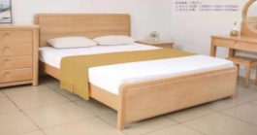
实木床二 | 1220*2060*1070 mmH  基材及主要框架要求采用优质橡木、榉木、胡桃木等实木，要求无死节、无虫眼、无裂纹，外观自然美观不得有任何结痕。床屏、床档等框架必须全实木结构（表面不得贴木纹木皮）、刨切后的木质色泽需保持内外一致。表面水性环保油漆喷涂，环保结实。含床垫。 | 套 | 4 |  |  | 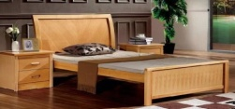
床头柜 | 410*360*510 mmH  基材及主要框架要求采用优质橡木、榉木、胡桃木等实木，要求无死节、无虫眼、无裂纹，外观自然美观不得有任何结痕。床屏、床档等框架必须全实木结构（表面不得贴木纹木皮）、刨切后的木质色泽需保持内外一致。表面水性环保油漆喷涂，环保结实。 | 个 | 8 |  |  | 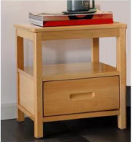
四门衣柜 | 1800*600*2030 mmH  基材及主要框架要求采用优质橡木、榉木、胡桃木等实木，要求无死节、无虫眼、无裂纹，外观自然美观不得有任何结痕。床屏、床档等框架必须全实木结构（表面不得贴木纹木皮）、刨切后的木质色泽需保持内外一致。表面水性环保油漆喷涂，环保结实。 | 组 | 2 |  |  | 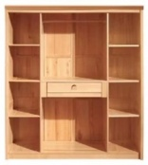  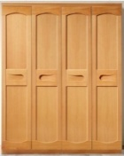
三门衣柜 | 1350*600*2030 mmH  基材及主要框架要求采用优质橡木、榉木、胡桃木等实木，要求无死节、无虫眼、无裂纹，外观自然美观不得有任何结痕。床屏、床档等框架必须全实木结构（表面不得贴木纹木皮）、刨切后的木质色泽需保持内外一致。表面水性环保油漆喷涂，环保结实。 | 组 | 2 |  |  | 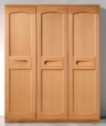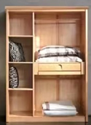
二门衣柜 | 900*600*2030 mmH  基材及主要框架要求采用优质橡木、榉木、胡桃木等实木，要求无死节、无虫眼、无裂纹，外观自然美观不得有任何结痕。床屏、床档等框架必须全实木结构（表面不得贴木纹木皮）、刨切后的木质色泽需保持内外一致。表面水性环保油漆喷涂，环保结实。 | 组 | 2 |  |  | 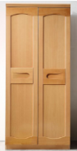  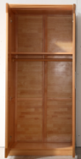
餐桌 | 1300*800*760 mmH  基材及主要框架要求采用优质橡木、榉木、胡桃木等实木，要求无死节、无虫眼、无裂纹，外观自然美观不得有任何结痕。床屏、床档等框架必须全实木结构（表面不得贴木纹木皮）、刨切后的木质色泽需保持内外一致。表面水性环保油漆喷涂，环保结实。 | 张 | 2 |  |  | 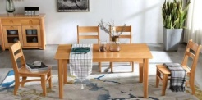
餐椅 | 430*450*1010 mmH  基材：采用优质橡木、榉木、胡桃木等实木，无死节、无虫眼、无腐朽、无裂纹，外观纹理自然美观不得有任何结痕。餐椅必须全实木结构（表面不得贴木纹木皮）、刨切后的木质色泽需保持内外一致。椅身框架采用榫卯结构、无需组装，不摇不晃，经久耐用。后托双脚承重在200KG以上，连人带椅后仰倾斜时两脚受力、保证不会折断摔跤。 | 张 | 8 |  |  | 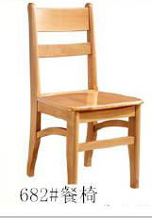
三人位沙发 | 2030*800*960 mmH  基材及主要框架要求采用优质橡木、榉木、胡桃木等实木，要求无死节、无虫眼、无裂纹，外观自然美观不得有任何结痕。床屏、床档等框架必须全实木结构（表面不得贴木纹木皮）、刨切后的木质色泽需保持内外一致。表面水性环保油漆喷涂，环保结实。 | 套 | 2 |  |  | 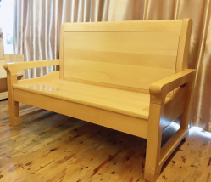
长茶几 | 1200*600*430 mmH  基材及主要框架要求采用优质橡木、榉木、胡桃木等实木，要求无死节、无虫眼、无裂纹，外观自然美观不得有任何结痕。床屏、床档等框架必须全实木结构（表面不得贴木纹木皮）、刨切后的木质色泽需保持内外一致。表面水性环保油漆喷涂，环保结实。 | 套 | 2 |  |  | 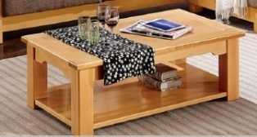
电视柜 | 2000*370*450 mmH  基材及主要框架要求采用优质橡木、榉木、胡桃木等实木，要求无死节、无虫眼、无裂纹，外观自然美观不得有任何结痕。床屏、床档等框架必须全实木结构（表面不得贴木纹木皮）、刨切后的木质色泽需保持内外一致。表面水性环保油漆喷涂，环保结实。 | 套 | 2 |  |  | 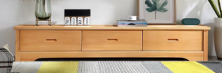
定做木柜 | 7378*400*890 mmH  基材采用18mm厚实木多层板，要求稳定性好、不易变形。贴面材质采用三聚氢氨浸渍膜纸，纹理清晰明亮。经过高温压制而成。饰面材质要求硬度高、耐磨防污；表面能沾水易清洗。要求环保无油漆等刺激性气味、缓冲静音门铰。 | 组 | 1 |  |  | 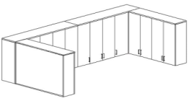
文件柜 | 800*400*2000 mmH  基材采用E1级“福人”牌刨花板基材,密度达750Kg/M3以上，饰面采用FORMICA三氨板，耐磨防污。内含三块活动层板。 | 个 | 1 |  |  | 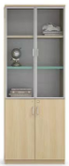
洽谈桌 | 800*800*750 mmH  台面采用E1级“福人”牌刨花板基材,密度达750Kg/M3以上，饰面采用FORMICA三氨板，耐磨防污。实木脚架支撑、结实耐用。 | 张 | 1 |  |  | 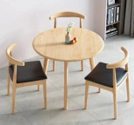
实木椅 | 470*430*750 mmH  椅身及底托加条等木质材料全部选用优质橡木(非橡胶木)或胡桃木，含水率≤8%，并经防腐、防蛀处理。框架采用传统榫卯定位，不摇不晃，经久耐用。后托双脚承重要强，连人带椅后仰倾斜时两脚受力、保证不会折断摔跤。 | 张 | 3 |  |  | 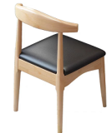
文件柜 | 1000*500*2000 mmH  框架采用铝合金结构，基材采用E1级“福人”牌刨花板基材,密度达750Kg/M3以上，饰面采用FORMICA三氨板，耐磨防污。内含三块活动层板。 | 个 | 1 |  |  | 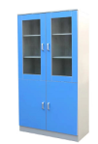
网椅 | 640*680*1300 mmH  高档黑色网布饰面，五星脚架,优质气动件,升降无声。网布透气性强，坐靠柔软而富于韧性，高回弹性发泡海绵，软硬适中.坐感舒适。 | 张 | 1 |  |  | 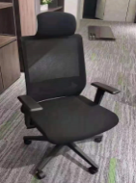
上下床 | 2020*980*1730mmH  框架全部为实木榉木；外观纹理自然美观不得有任何结疤。床柱尺寸不小于65*50mm,床柱需要带直径20mm蚊账孔。 床边尺寸不小于95*24mm，围栏高度不低于230mm，床梁尺寸不小于25*45mm，床板使用15mm或以上双面实木. | 套 | 1 |  |  | 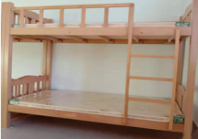
办公桌 | 1050*620*790mmH  基材采用18mm厚实木多层板，要求稳定性好、不易变形。贴面材质采用三聚氢氨浸渍膜纸，纹理清晰明亮。经过高温压制而成。饰面材质要求硬度高、耐磨防污；表面能沾水易清洗。要求环保无油漆等刺激性气味、缓冲静音门铰。 | 个 | 1
订制木柜 | 2320*1320*1780  基材采用18mm厚实木多层板，要求稳定性好、不易变形。贴面材质采用三聚氢氨浸渍膜纸，纹理清晰明亮。经过高温压制而成。饰面材质要求硬度高、耐磨防污；表面能沾水易清洗。要求环保无油漆等刺激性气味、缓冲静音门铰。 | 组 | 1 |  |  | 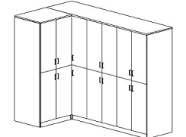
订制木柜 | 2124*500*1818  基材采用18mm厚实木多层板，要求稳定性好、不易变形。贴面材质采用三聚氢氨浸渍膜纸，纹理清晰明亮。经过高温压制而成。饰面材质要求硬度高、耐磨防污；表面能沾水易清洗。要求环保无油漆等刺激性气味、缓冲静音门铰。 | 组 | 1 |  |  | 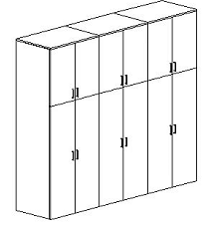
订制木柜 | 3600*600*2290  基材采用18mm厚实木多层板，要求稳定性好、不易变形。贴面材质采用三聚氢氨浸渍膜纸，纹理清晰明亮。经过高温压制而成。饰面材质要求硬度高、耐磨防污；表面能沾水易清洗。要求环保无油漆等刺激性气味、缓冲静音门铰。 | 组 | 1 |  |  | 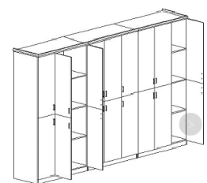

响应供应商报价产品的材质不限于上述要求、但尺寸及材质要优于或同等、不能低于上述标准。响应供应商需提供市级或以上的产品质量监督检验部门出具的本项目制造商的产品：床、衣柜、餐桌及主要原材料的如多层板、油漆、门铰等相关检验报告，检测报告的签发日期必须在2021年1月1日后。

